小学三年级英语期末质量检测（2015.1）
学 校
班 级
姓 名
听力部分（60分）
听音选单词或短语，将序号写在题前的括号里（10’）
（ ）1、A. long jump B.high jump （ ） 2、A.uncle B. umbrella

（ ）3、A.get out B.go out （ ）4、A.fly B.cry

（ ）5、A.class B. grass （ ）6、A. visit B. which

（ ）7、A.have got B. has got （ ）8、A.water B.want

（ ）9、A.cold B. cough （ ）10、A. these B. those
二、听录音，用数字为下列图片重新排序（10’）
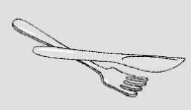
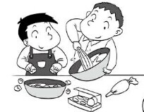

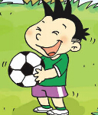


（ ） （ ） （ ） （ ） （ ）
三、听音判断你所听到的句子与图片内容是否相符，相符的打“√”，不相符打“×”（10’）
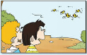

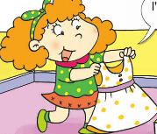
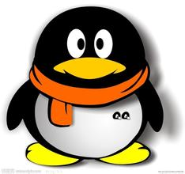
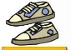

1、（ ） 2、（ ） 3、（ ） 4、（ ） 5、（ ）
四、听音选择你所听到的句子（10’）
（ ）1、A.I’m going to Hainan.
B.I’m going to Hong Kong.
（ ）2、A. I’m going to do the long jump.
B. I’m going to do the high jump.
（ ）3、A.I can see a bird. It can fly.
B.I can see a bird.It can’t fly.
（ ）4、A. These ducks are very naughty.
B. Those ducks are very naughty.
（ ）5、A.Can I have a drink,please?
B.Can I have a cake,please?
五、听音连线（10’）
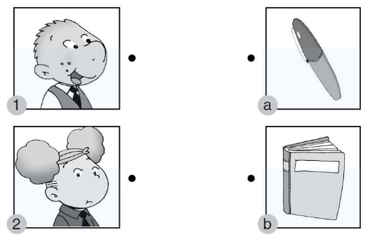
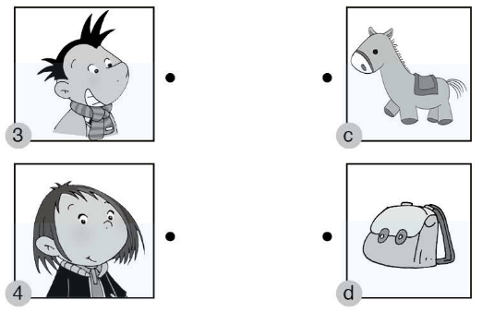

六、看图听录音，按你听到的先后顺序给下列句子重新排序（10’）

（ ）This is Daming’s football.
（ ）Sam has got a new T-shirt.
（ ）This is Amy’s pencil.
（ ）Mrs Smart has got a new cap.
（ ）Lingling has got new shoes

笔试部分（40分）

七、根据语境，填入所缺单词（10’）
1.Let’s________ (做)a _______（蛋糕）
2.What are________?(那些)
They’re dragon________(舟)
3. _________(人们)row on this ______(湖)
4. You______(不能)jump_______.(远)
5.I _____________(有)a new football.
6.He____________(有)a new shirt.
八、选择(10’)
（ ）1、What are you going go do? I’m going to______in the sea.
A.swim B.swims C.swimming
（ ）2、I’m ging to _____a doctor.
A. is B. am C.be
（ ）3、Can you play football? Yes,________.
A.I can’t B.I can C.you can
（ ）4、I _______ jump far.
A. am not B.can’t C.isn’t
（ ）5、Can I have an ice cream,please? No,__________.
A.you can’t B.I can’t C.you can
（ ）6、Li Jie_______a new dress.
A.have got B.has got C.got
（ ）7、Do you use chopsticks in the UK? No,______
A.we do B.we don’t C.you do
（ ）8、We are______a cake for you.
A.make B.makeing C.making
（ ）9、This is_______ red pen.
A.Sam B.Sam’s C.Sam i
（ ）10、What are you _____? I’m______the flowers.
A.doing,watering B.doing,water C.do,water

九、连词成句（5’）
1、 Amy the high jump is going to do .

2、headache you got a Have ?

十、读一读，连一连（10’）
1、Have you got a test today? A、I’m watching TV.

2、What are you doing? B、Yes,I have.

3、What are you going to do? C、I’m going to play football.

4、Can you run fast? D、Yes, you can.

5、Can I have an ice cream,please? E、No,I can’t.

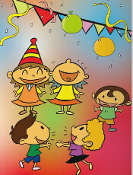
十一、看图选词填空，补全对话（5’）
We’re going go have a party at Chinese New Year.

Lingling can sing well.So she is going to_________.



Amy likes dancing.She is going to____________.

Daming and Sam ______going to __________together.

They are going to_______happy.

A.are B.be C.sing D.dance E.say a poem

小学三年级英语期中质量检测（2015.1）
听力题签 20分钟
听音选单词或短语，将序号写在题前的括号里（10’）
1、long jump 2、umbrella
3、get out 4、.fly
5、grass 6、visit
7、has got 8、want
9、cold 10、those
二、听录音，用数字为下列图片重新排序（10’）
1、We are making a cake.
2、He’s got a headache.
3、We use a knife and fork.
4、Dad is watering the flowers.
5、Daming has got a football.
三、听音判断你所听到的句子与图片内容是否相符，相符的打“√”，不相符打“×”（10’）
1、What are those? Those are ducks.
2、This bird can’t fly.
3、Can I have noodles? No,you can’t.
4、Have you got shoes? Yes,I have.
5、Has she got a dress? Yes,she has.
四、听音选择你所听到的句子（10’）
1、I’m going to Hong Kong.
2、I’m going to do the high jump.
3、I can see a bird.It can’t fly.
4、These ducks are very naughty.
5、Can I have a drink,please?
五、听音连线（10’）
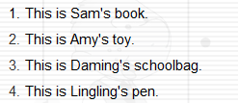

六、看图听录音，按你听到的先后顺序给下列句子重新排序（10’）
Hello,boys and girls.I’m Mrs Smart!Look at this picture.This is Amy’s pencil.And this is Daming’s football.Linling has got new shoes.Sam has got a new T-shirt.And I have got a new cap.

听力部分到此结束！
请同学们认真做笔试部分！

小学三年级英语期中质量检测答案（2015.1）

听音选单词或短语，将序号写在题前的括号里（10’）
1、A. 2、B. 3、A 4、A. 5、B.
6、A. 7、B. 8、B. 9、A. 10、B.
二、听录音，用数字为下列图片重新排序（10’）
3 2 1 5 4
三、听音判断你所听到的句子与图片内容是否相符，相符的打“√”，不相符打“×”（10’）
1、V 2、V 3、X 4、V 5、X
四、听音选择你所听到的句子（10’）
1、B
2、B
3、B
4、A
5、A
五、听音连线（10’）

六、看图听录音，按你听到的先后顺序给下列句子重新排序（10’）
（2 ）This is Daming’s football.
（4 ）Sam has got a new T-shirt.
（1 ）This is Amy’s pencil.
（5 ）Mrs Smart has got a new cap.
（3 ）Lingling has got new shoes
七、根据语境，填入所缺单词（10’）
1. make cake
2. those boats
3. People lake
4. can’t far
5. have got
6. has got
八、选择(10’)
1.A 2.C 3. B 4.B 5.A
6.B 7.B 8.B 9.B 10.A
九、连词成句（5’）
1.Amy is going to do the high jump.
2.Have you got a headache?

十、读一读，连一连（10’）
1---B 2----A 3---C 4---E 5---D

十一、看图选词填空，补全对话（5’）

C D A E B

